**/8**



**I. Exercice :**

**1. Inscris les noms des deux pays A et B**

**2. Quel continent est colorié en vert sur la carte ? Ecris son nom dans le cadre.**

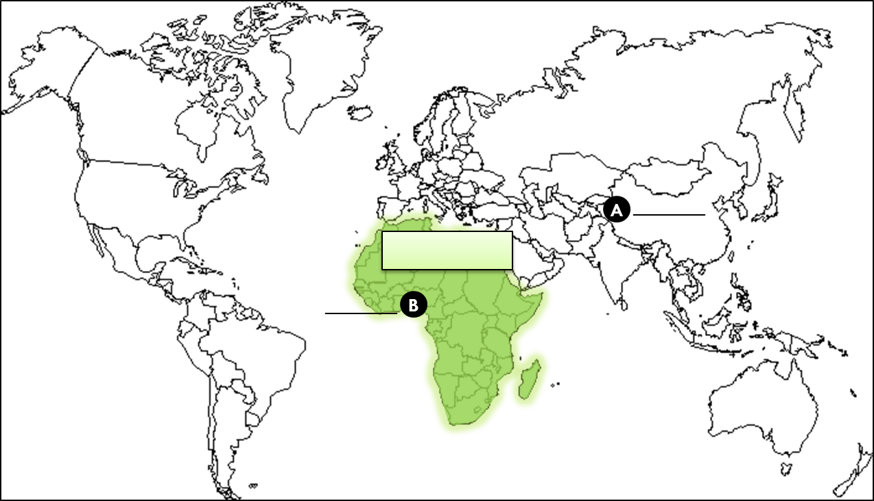

**II. Observe les zones entourées au tableau :**

**1. Inscris dans le cadre le nom des espaces qui gagnent de la population en noir**

**2. Inscris dans le cadre le nom des espaces qui perdent de la population en rouge**

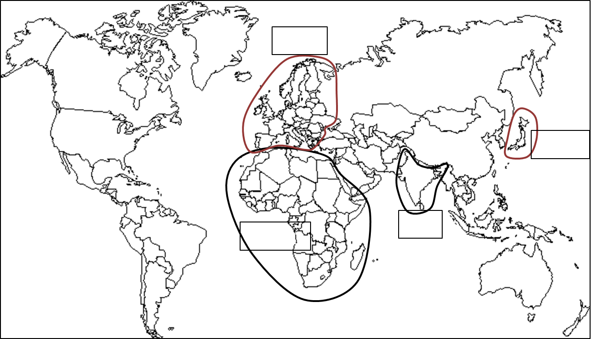

**/5**

**/13**

**Géographie cinquième / Thème 1**

**La question démographique**

**et l’inégal développement**

**Géographie cinquième / Thème 1**

**La question démographique**

**et l’inégal développement**

**/13**



**I. Exercice :**

**1. Localise et nomme sur la carte les deux pays étudiés en étude de cas**

**2. Quel continent est colorié en vert sur la carte ? Ecris son nom dans le cadre.**

**3. Comment sa population va-t-elle évoluer ?**_______________________________

_____________________________________________________________________



**II. Entoure et nomme sur le fond de carte :**

**1. deux espaces dans lesquels la population va augmenter (écris leur nom en noir) 2. deux espaces dans lesquels la population va diminuer (écris leur nom en rouge)**

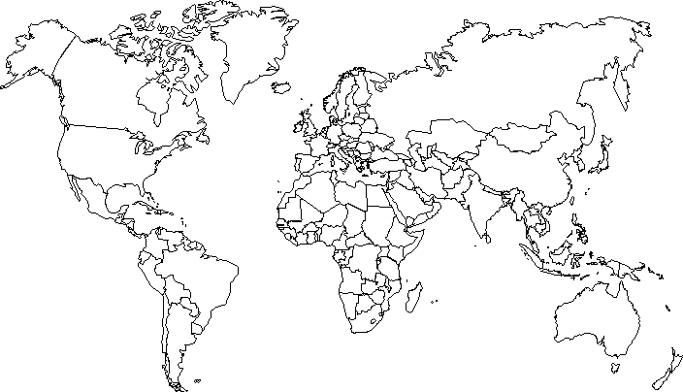

**/5**

**/8**

**Fil rouge**

**Fil rouge**

**Version simplifiée**